AMBIENTES DE APRENDIZAJE UN ESCENARIO QUE FAVORECE EL DESARROLLO DE COMPETENCIAS.

“UNA REFLEXIÓN INELUDIBLE”
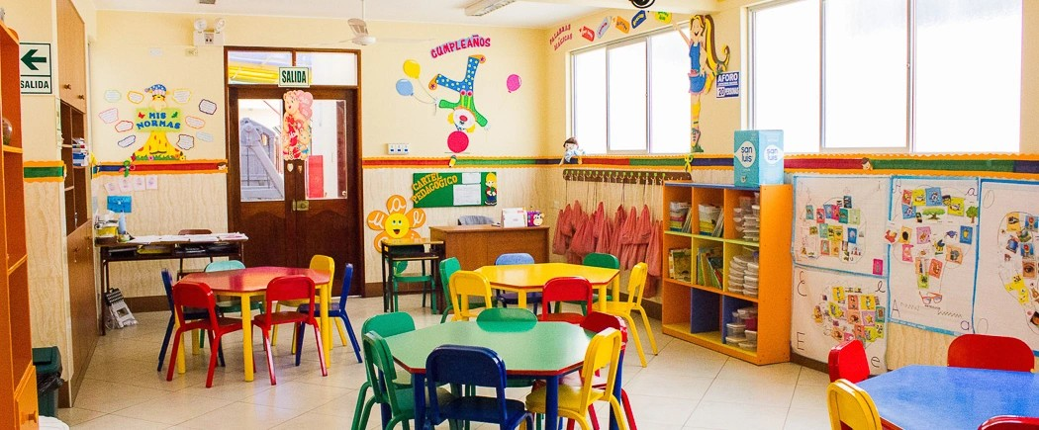

INDICADORES
Conceptual: Genero espacios de reflexión pedagógica y técnica acerca del uso correcto de la ambientación pedagógica como aprendizaje que fortalece las inteligencias múltiples.
Procedimental: propongo estrategias para la implementación adecuada de una ruta que permita fortalecer la ambientación pedagógica del aula como escenario que favorece el desarrollo de competencias.
Actitudinal: valoro la importancia de la ambientación pedagógica en el aula como escenario que favorece las competencias socioemocionales y las inteligencias múltiples.
El ambiente pedagógico es el uso de recursos para poder desarrollar destrezas, habilidades y nuevos conocimientos fundamentales para el desarrollo de nuestros de nuestros objetivos ya que un aula organizada proporciona un ambiente que invita a los estudiantes a desenvolverse con confianza a participar, colaborar y asumir responsabilidades tomando un papel protagónico en ella. (García, 1999)

A - VIVENCIA
TRABAJO INDIVIDUAL
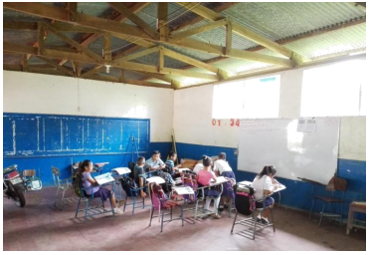
- Observo las siguientes imágenes y respondo las siguientes preguntas.

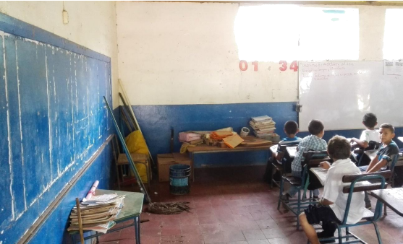

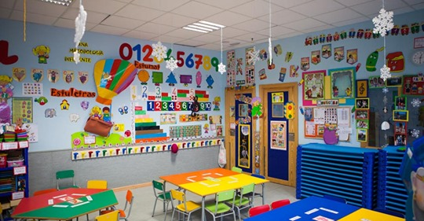

- ¿Cómo influye la ambientación pedagógica en el aprendizaje de los estudiantes?
- ¿Qué valoración doy a la ambientación pedagógica que hay en mi aula de clase?
- ¿Cómo puedo ambientar pedagógicamente las aulas de clase de tal manera que favorezca el desarrollo de competencias en mis estudiantes?
- ¿Cuáles son los resultados que se obtienen cuando no hay ambientación pedagógica en un aula de clases?
- ¿Además de los niños y niñas que se ven beneficiados con la ambientación pedagógica que hace el docente, ¿Qué otros miembros se ven beneficiados y en qué manera?
El uso consiente de la ambientación pedagógica de los ambientes de aprendizaje desvirtúa el concepto erróneo sobre contaminación visual en un aula.

B - FUNDAMENTACIÓN
TRABAJO INDIVIDUAL

- Realizo la lectura del siguiente texto.
En ,los ambientes de aprendizaje se integran aspectos relacionados con: ambientación pedagógica de las aulas, gobierno estudiantil, planificación y realización de actividades de conjunto, dinamización de los instrumentos de gobierno estudiantil, formas de trabajo y roles, uso de los Centros de Recursos de Aprendizaje y tiempos efectivos de aprendizaje.
A continuación, se fundamenta en estos aspectos.

La ambientación permite agradar el ambiente y motivar la enseñanza-aprendizaje de los estudiantes. El aula de clase debe ser uno de los espacios más a menos, grato y cómodo para ellos; gran parte de la motivación y el éxito de un docente no se representa mediante un discurso en clase, mediante un dictado o una lectura, puede complementar todos esos elementos y muchos más; y plasmarlos en una buena ambientación dentro de su aula, de manera que nuestros educandos realmente se sientan felices de estar en su salón aprendiendo no sólo con lo que el docente le brinda, sino con todas y cada una de las cosas que observa en el aula.
¿Qué es la ambientación de aula?
- La ambientación del aula significa pensar e incorporar recursos y materiales educativos con sentido pedagógico y didáctico.
- Un ambiente de aula es la combinación de variables dentro de un salón de clases que trabajan juntas para promover el aprendizaje en un ambiente cómodo.

¿Por qué ambientar?
- Una ambientación de aula debe estar enfocada a incentivar la imaginación de los estudiantes, permitiendo que estos se apropien de su espacio educativo y puedan sentirse cómodos, favoreciendo las áreas del desarrollo integral (socio afectiva, psicomotora y cognitiva-lingüística) del educando.
Los ambientes de aprendizaje en el aula favorecen el desarrollo de las inteligencias múltiples, según Gardner define las Inteligencias Múltiples “como la capacidad para resolver problemas o para elaborar productos que son de gran valor para un determinado contexto comunitario o cultural”. Posteriormente ha dado otra definición: “La inteligencia práctica es la capacidad de comprender el entorno y utilizar ese conocimiento para determinar la mejor manera de conseguir unos objetivos concretos”, definición en la que sintetiza todavía más lo que ha sido la inteligencia a lo largo de la historia: la capacidad para adaptarse al medio.
Las inteligencias relacionadas que investiga Gardner son:
- La inteligencia lingüística, o capacidad de emplear de manera eficaz las palabras, manipulando la estructura o sintaxis del lenguaje, la fonética, la semántica, y sus dimensiones prácticas.
- La inteligencia lógica y matemática, o capacidad de manejar números, relaciones y patrones lógicos de manera eficaz, así como otras funciones y abstracciones de este tipo.
- La inteligencia espacial, o habilidad de apreciar con certeza la imagen visual y espacial, de representarse gráficamente las ideas, y de sensibilizar el color, la línea, la forma, la figura, el espacio y sus interrelaciones.
- La inteligencia física y cinestésica, o habilidad para usar el propio cuerpo para expresar ideas y sentimientos, y sus particularidades de coordinación, equilibrio, destreza, fuerza, flexibilidad y velocidad, así como propioceptivas, táctiles y hápticas.
- La inteligencia musical, o capacidad de percibir, distinguir, transformar y expresar el ritmo, timbre y tono de los sonidos musicales.
- La inteligencia interpersonal, o posibilidad de distinguir y percibir los estados emocionales y signos interpersonales de los demás, y responder de manera efectiva a dichas acciones de forma práctica.
- La inteligencia intrapersonal, o habilidad de la autoinstrospección, y de actuar consecuentemente sobre la base de este conocimiento, de tener una autoimágen acertada, y capacidad de autodisciplina, comprensión y amor propio.
Estas inteligencias se definen como tales, de acuerdo con Gardner, por cumplir criterios o requisitos básicos que la plantean como una estructura integral, lo cual la diferencia del talento, la aptitud o la habilidad.
Los roles de mesa son una estrategia de apoyo al trabajo colaborativo en las aulas de clases, en el que los estudiantes divididos en pequeños grupos asumen diferentes funciones para maximizar su aprendizaje y el de los demás.
Los métodos de aprendizaje colaborativo comparten la idea de que los estudiantes trabajan juntos para aprender y son ellos los responsables de su propio aprendizaje y el de sus compañeros. La colaboración se hace efectiva cuando en el grupo existe 1) la necesidad de compartir información que lleve a entender conceptos y obtener conclusiones. 2) la necesidad de dividir el trabajo en roles complementarios. 3) la necesidad de compartir el conocimiento en términos explícitos (Salomó, 1992).
Los roles de mesa hacen parte fundamental en los beneficios que otorga la ambientación pedagógica en el aprendizaje de los estudiantes.

La ambientación pedagógica es de gran influencia para el aprendizaje de los estudiantes por tal motivo debe de estar orientada y dirigida para alcanzar los logros que se propone el docente en cada contenido. Si queremos alcanzar los objetivos propuestos debemos realizar actividades que articulen los instrumentos de gobierno estudiantil en el aula de clases entre ellos tenemos:

Cuaderno Viajero: Con este instrumento se pretende tener comunicación continua con la comunidad, para compartir de manera directa a través de escritos, las expectativas e intereses. Su manejo fomenta la cooperación de los padres en las actividades formativas y convierte el establecimiento educativo en fuerza integradora de la comunidad.

COMPETENCIAS: Comunicativa, axiológica.

Sugerencias y compromisos: Las sugerencias, invitan a asumir el error como un elemento formativo que personal y colectivamente, puede ser superado. Permiten vivir democráticamente en el aula y en la institución, con todo lo que ello implica: convivencia y paz, participación democrática, valoración de las diferencias, pluralismo, tolerancia, capacidad de concertación y crecimiento en grupo. Con el manejo de este instrumento se motiva a los estudiantes para que fortalezcan las relaciones afectivas, la capacidad de reconocer y reconocerse y de superar el nivel de frustración.

Compromisos: A través de éstos, los estudiantes se comprometen a actuar responsable y solidariamente. Su manejo propicio espacios de reflexión que potencian la participación y la autonomía en la toma de decisiones y en la planificación de acciones individuales o grupales de diferente índole.

COMPETENCIAS: convivencia pacífica, manejo de conflictos.

Auto Control de Asistencia: Su importancia radica en el análisis que hace el profesor con el grupo, cuando un estudiante no ha asistido a clases, cuáles fueron las causas, cuánto tiempo se ausentó, en qué GUÍA quedó en el momento de la ausencia, en qué forma puede colaborarle el grupo y el docente; vivenciándose así en el aula el valor de la solidaridad. El diligenciamiento del instrumento fomenta los valores de la responsabilidad y la honestidad.

COMPETENCIA: convivencia pacífica, axiológica.
Correo: Fomenta el hábito de la comunicación espontánea, motiva la utilización correcta de las TIC, permite compartir información relevante, fortalece las relaciones entre estudiantes y docentes para aclarar inquietudes y ampliar referentes de información.

COMPETENCIA: comunicación, manejo tecnológico.
Estímulos: Los estímulos permiten identificar y orientar conocimientos, aptitudes, actitudes y emociones que muestran los estudiantes en su grupo de trabajo, en la institución y en su casa. A través de éste, se identifican gustos, cualidades, capacidades y se potencian valores, además su motivación para la realización de actividades escolares y extraescolares. El estímulo fortalece la autoestima, autoevaluación, coevaluación, heteroevaluación, auto-reconocimiento y respeto por las individualidades.

COMPETENCIAS: Personal, axiológica, referenciación competitivo.
Creaciones: con este instrumento se busca estimular en el estudiante la producción y creación a nivel intelectual, mediante textos escritos, diseños, investigación, imaginación, innovación a productos, entre otros.
COMPETENCIAS: Creatividad, comunicación.

El rol del docente en la ambientación pedagógica en pro del aprendizaje de las niñas, niños adolescentes y jóvenes. La ambientación pedagógica es de gran influencia para el aprendizaje de los estudiantes por tal motivo debe de estar orientada y dirigida para alcanzar los logros que se propone el docente en cada contenido. Si queremos alcanzar los objetivos propuestos debemos realizar actividades en pro de los estudiantes.
Sugerencias de mejora a la ambientación pedagógica para el aprendizaje de los niños y niñas. Se puede evidenciar que una adecuada ambientación pedagógica permite una mayor flexibilidad en el aula de clases y se crean estrategias que motiven y permitan un ritmo de aprendizaje en los estudiantes.
LOS CENTROS DE RECURSO DE APRENDIZAJE
Los centros de recurso de aprendizaje constituyen una estrategia para el desarrollo de procesos activos en la escuela donde los estudiantes puedan "Aprender a Aprender" y son un conjunto organizado, estructurado e integrado de materiales didácticos que contribuyen al desarrollo de las actividades que plantea el proceso metodológico de las guías de interaprendizaje, basado en competencias. Éstos integran material real, ambientes, material bibliográfico, tecnológico y humano.

- Elaboró una conclusión del texto leído para ser presentado en plenaria.
C - EJERCITACIÓN
TRABAJO EN EQUIPO
- Nos distribuimos en equipos y asignamos los roles de líder, relator y controlador del tiempo
- Proponemos 5 instrumentos de gobierno que podamos promover desde el desarrollo de las clases y damos a conocer algunos ejemplos prácticos en actividades específicas.
- Construimos una ruta de implementación para fortalecer los ambientes de aprendizaje en mi institución educativa, para ello tengo en cuenta: instrumentos de aula, instrumentos de gobierno, CRA, entre otros.
- Presentamos las actividades realizadas al orientador del taller para su retroalimentación.

D - APLICACIÓN
TRABAJO INDIVIDUAL
- Propongo algunas estrategias para promover el uso de roles de mesa en el aula de clases, de tal manera que favorezca la ambientación pedagógica del aula de clase y por ende el desarrollo de competencias.
- Propongo estrategias para fortalecer los ambientes de aprendizaje en mi clase:
ASPECTO | LÍNEA DE FORTALECIMIENTO
Ambientación pedagógica.
Realización de actividades de conjunto.
Dinamización instrumentos de gobierno estudiantil.
Dinamización de los roles y formas de trabajo.
Uso efectivo del tiempo.
Centros de Recursos de Aprendizaje.

Wedgrafria

https://w3.perueduca.pe/hi/foro/-/message_boards/view_message/146118923#_19_message_149221824
https://repositorio.unan.edu.ni/3776/1/57170.pdf
http://sed.risaralda.gov.co/sitio/alianza/index.php/escuela-nueva/estrategias-del-modelo-escuela-nueva/centros-de-recurso-de-aprendizaje-cra#:~:text=Los%20centros%20de%20recurso%20de%20aprendizaje%20constituyen%20una%20estrategia%20para,actividades%20que%20plantea%20el%20proceso
http://recursosbiblio.url.edu.gt/tesisjcem/2017/05/84/Gutierrez-Ana.pdf
https://es.slideshare.net/peggycc/ambientacin-de-aula

